ภูเก็ต – เกาหลี – สกีรีสอร์ท

ครบเครื่องที่เที่ยวที่กิน ฟรี! โชว์ NANTA OR JUMP

U R Beautiful

เกาหลี 5 วัน ราคา 30,900.- รวมทุกอย่าง

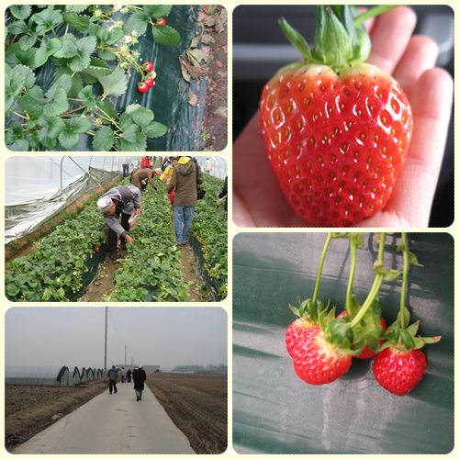


ฉลองเทศกาลสตอเบอร์รี่ อิ่มอร่อยไม่อั้น บุฟเฟ่ต์ขาปูยักษ์

ฉลองเทศกาลหิมะ เทศกาลสโนว์สเลด @ เอเวอร์แลนด์
วันเดินทาง : 5 วัน 3 คืน (พัก 1 คืน@Ganwon-Do....Resort + 1 คืน@Gyeonggi-Do + 1 คืน@กรุงโซล ระดับ First+)

วันที่ 8 – 12 ธันวาคม 2554
สายการบิน : สายการบิน Korean Air (KE) ขอสงวนสิทธิ์เปลี่ยนแปลงเที่ยวบินและตามตารางบินของสายการบินและ ตามที่อนุมัติ
เที่ยวบิน : สายการบิน Korean Air (KE) HKT-ICN KE640 : 2340 – 0750+1 (หรือ KE638 0045 – 0855)
ICN-HKT KE639 : 1755 – 2210 (หรือ KE637 1900 – 2315)
รถโค้ช : มาตราฐานเกาหลี 30 หรือ 40 หรือ 45 ที่นั่ง
มัคคุเทศน์ : ชำนาญเส้นทางเกาหลีโดยตรง
รายละเอียดทัวร์ : พักรีสอร์ทดังของจังหวัดคังวังโด Winter Love Song ที่เกาะนามิ ย้อนเวลาหาอดีตราชวงศ์โซซอน@พระราชวังมรดกโลกชังดก อุทยานภูเขาสี่ฤดูโซรัคซาน (สวิสเซอร์แลนด์เกาหลี) ขอพรวัดดังชินฮึงซา ป้อมมรดกโลกฮวาซอง ร่วมทำกิมจังกิมจิ วัฒนธรรมแต่งชุดฮันบกเกาหลี เทศกาลหิมะและสวนสนุกใหญ่สุด@ดีสนีย์เกาหลี ชมวิวรอบทิศ 360 องศา บนหอคอย N Tower ภูเขานัมซาน แสดงสัญญารักที่นัมซาน Love Rock Cable ช้อปคุ้ม ! สุขภาพดีกับโสมเกาหลี อัพแฟชั่นที่เมียงดอง ตับดีกับฮ๊อกเก็ตนามู หน้าดีกับเครื่องสำอางค์เวชสำอางค์เกาหลี และ ไม่พลาดกับเทศกาลหน้าหนาว สกีสโนว์
อาหาร : อาหารเช้า@โรงแรม 3 มื้อ อาหารกลางวันและค่ำ@ห้องอาหารท้องถิ่น 7 มื้อ
(อาทิเช่น หมูย่างคาลบี หมูไฟบลูโกกิ ไก่ผัดซอสทัคคาลบี ชาบูรวมมิตรเห็ด ไก่ตุ๋นโสมเกาหลี
ฮันชิหรือบิบิมพับเกาหลี บุฟเฟต์นานาชาติ พิเศษ อิ่มอร่อยไม่อั้นกับขาปูยักษ์)
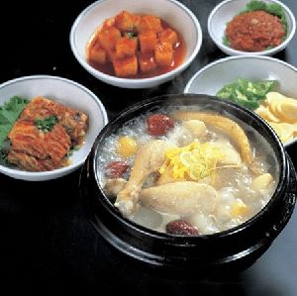
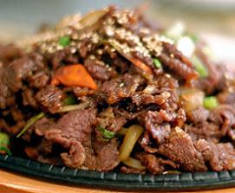
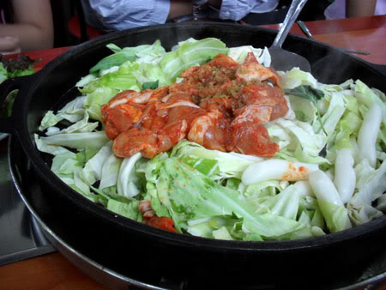
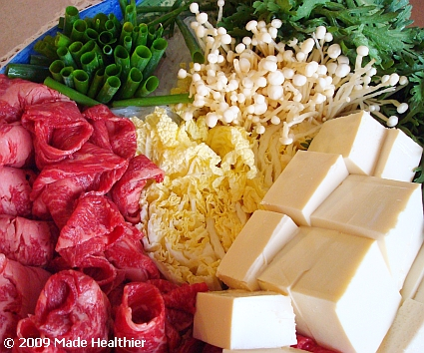
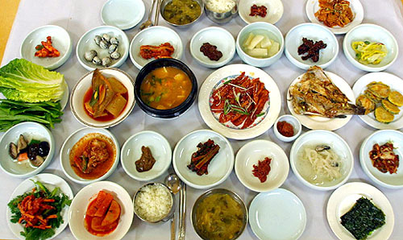
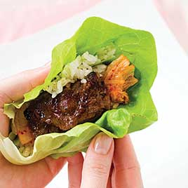
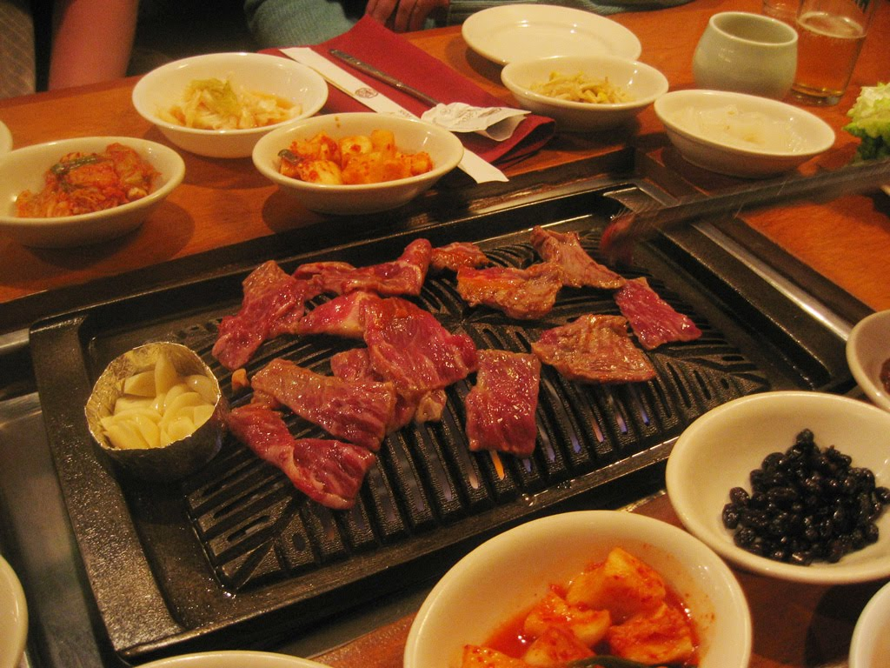

วันแรก สนามบินภูเก็ต ค่ำ (นัดหมายเวลาแต่ละคณะก่อนออกเดินทาง 2 ชั่วโมงล่วงหน้าก่อนเครื่องออก)
พร้อมกันที่ชั้น 2 ผู้โดยสารขาออก หน้าเคาน์เตอร์เช็คอิน สายการบิน Korean Air กระเป๋าทุกใบจะต้องฝากให้กับทางเจ้าหน้าที่สายการบินด้วยตัวท่านเองตามนโยบายรักษาความปลอดภัยของสายการบิน
ข้อแนะนำ เตรียมสัมภาระขนาดกลาง เนื่องจากโรงแรมที่พักในเกาหลี จะมีบริกรน้อยมาก ต่างจังหวัดไม่มีบริกร ของเหลวนำขึ้นเครื่องทั้งหมดที่นำใส่กระเป๋าถือติดตัวขึ้นเครื่องจะต้องบรรจุในบรรจุภัณฑ์และมีปริมาณไม่เกิน 100 มิลลิลิตรต่อชิ้น (รวมกันไม่เกิน 1 ลิตร) บรรจุภัณฑ์ดังกล่าวควรใส่ในถุงที่โปร่งใสและสามารถเปิด - ปิดได้ด้วย ให้นำถุงขึ้นไปเพียงใบเดียวเท่านั้น การนำผลิตภัณฑ์ของสดที่ทำจากสัตว์ไม่ว่าเนื้อหมู เนื้อวัว ผัก ผลไม้สด ไม่อนุญาตให้นำเข้าประเทศเพื่อป้องกันโรคต่าง ๆ เพราะหากศุลกากรตรวจพบจะต้องเสียค่าปรับ

วันที่สอง สนามบินนานาชาติอินชอน (หรือ ชงจู) ประเทศเกาหลีใต้ Winter Love Song เกาะนามิ (เกาะไร้มลพิษ
เป็นมิตรกับสิ่งแวดล้อม) ภูเขาหิมะ ภูเขาสี่ฤดู วนอุทยานแห่งชาติโซรัคซาน
ออกเดินทางสู่ประเทศเกาหลีใต้ โดยสายการ Korean Air (KE)
เวลาบินประมาณ 6 ช.ม. (ภาพยนตร์ อาหารเช้าและเครื่องดื่มบนเครื่อง) เวลาที่เกาหลีใต้เร็วกว่าไทย 2 ชั่วโมง
เช้า ถึงสนามบินนานาชาติอินชอน หลังผ่านพิธีการตรวจคนเข้าเมืองและศุลกากรแล้ว รถโค้ชพาท่านข้ามทะเลตะวันตกด้วยสะพานแขวนยองจองหรือสะพานเพื่อความหวังในการรวมชาติที่ยาวกว่า 4.42 กม. มียอดโดมสูง 107 เมตร ออก
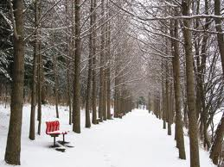
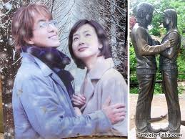
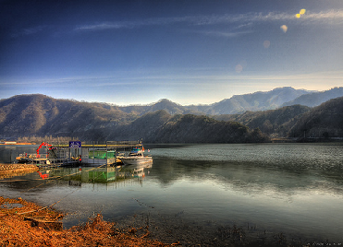
เดินทางไปท่าเรือเฟอร์รี่เพื่อข้ามฟากไปยังเกาะนามิ หนึ่งในสถานที่ถ่ายทำละครเกาหลี Winter Love Song หรือ เพลงรักในสายลมหนาว สถานที่โรแมนติคอีกแห่งหนึ่งสำหรับคู่รักคู่หนุ่มสาว ครอบครัว เพื่อนๆ เกาะนามิมีรูปร่างเหมือนใบไม้ที่ลอยอยู่ ณ ที่แห่งนี้ ท่านสามารถเช่าจักรยานหรือมอเตอร์ไบท์เที่ยวรอบเกาะ เดินเล่นชมสวนเกาหลี คาราวะสุสานนายพลนามิ เดินผ่านกลางแมกไม้แห่งสวนสนที่สูงเสียดฟ้าเพื่อสุขภาพ ผ่านดงต้นสน ดอกสน ต้นเกาลัด เลือกนั่งที่ม้านั่งข้างชายฝั่งเพื่อชมบรรยากาศโรแมนติกใต้เงาไม้ มองดูพันธุ์สัตว์ต่างๆ เช่นนกกระจอกเทศ กระต่าย กระรอก เป็ด กวาง ได้เวลาสมควร นั่งเรือกลับมายังฝั่ง
เที่ยง ลิ้มลองเมนูดังตามละคร Winter Love Song “ ทัคคาลบี “ หรือไก่บาร์บีคิวผัดซอสเกาหลี
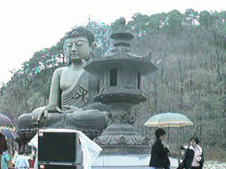
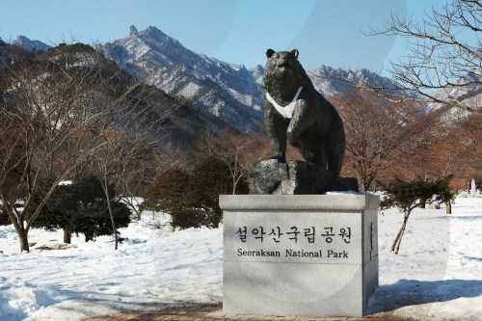
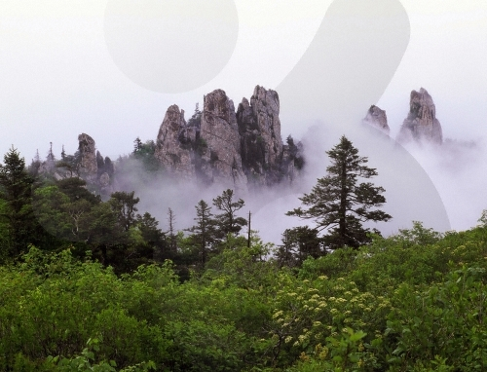
บ่าย พาท่านเดินทางไปพักผ่อนแบบธรรมชาติอย่างแท้จริง เพลิดเพลินกับดินแดนที่ปกคลุมด้วยป่าทึบซึ่งมีความงดงามของทิวทัศน์ ไม่ว่าจะเป็นความงามอย่างมหัศจรรย์ของภูเขาที่ปกคลุมด้วยป่าไม้สุดลูกหูลูกตา หุบเขาและเมืองเล็กๆ ชายฝั่ง เดินทางเข้าสู่วนอุทยานแห่งชาติโซรัคซาน ถ่ายรูปคู่กับอนุสาวรีย์หมีเสี้ยวพระจันทร์ เดินชมความงามของวนอุทยานแห่งชาติภูเขาโซรัคที่ได้ขึ้นชื่อว่าเป็นภูเขาสี่ฤดู ภูเขาโซรัคหรือภูเขาหิมะตั้งอยู่ใจกลางภูเขาแทแบคซึ่งทอดยาวไปถึงเขาคึมคังของประเทศเกาหลีเหนือมีเทือกเขา ป่าไม้ หุบเขา สายน้ำ ทะเลสาบ หินรูปร่างต่างๆ ที่สวยงามซึ่งเกิดขึ้นเองตามธรรมชาติที่หาดูได้ยากยิ่ง พร้อมนมัสการพระพุทธรูปปางสมาธิองค์มหึมาตั้งอยู่กลางแจ้งสร้างขึ้นเพื่อสวดอ้อนวอนให้คาบสมุทรเกาหลีได้รวมเป็นหนึ่งเดียวกัน และเดินข้ามสะพานชำระจิตใจเพื่อไปยังวัดชินฮันซาวัดเก่าแก่กว่าพันปี สร้างในสมัยอาณาจักรชิลล่า และยังมีระฆังอันเก่าแก่ 1400 ปี ตั้งอยู่ภายใน
(ไม่รวมค่าขึ้นกระเช้าไปสู่จุดชมวิว 9,000 won)
(หากเวลาอำนวย ฟรี !!! พาท่านเพลิดเพลินกับฟาร์มพิพิธภัณฑ์หมีเท็ดดี้ แหล่งรวมเรื่องราวหมีเท็ดดี้ของจังหวัด โดยโซนหนึ่งเป็นโซนที่วางโชว์ตุ๊กตาหมี Teddy Bear ให้เลือกซื้อหากันในหลายรูปแบบการแต่งตัว ส่วนอีกโซนหนึ่งจัดวางตุ๊กตาหมีทั้งตัวเล็กตัวใหญ่ในรูปแบบการจัดทีมต่างๆ)
ค่ำ เมนูหม้อไฟโพซดชาบู อาหารพื้นเมืองของคาบสมุทรเกาหลีตั้งแต่สมัยมองโกเลียบุก คล้ายสุกี้หม้อไฟของญี่ปุ่น
หลังอาหารค่ำ เช็คอินที่พักรีสอร์ท Deamyung, Hanwha, I-Park (Resort) หรือ เทียบเท่า (ค่าอาบน้ำแร่ทุกชนิดมีค่าใช้จ่าย 15,000 won) ห้องพักค่ำคืนนี้ อาจจะบริการเป็นแบบออนดอล (ออน คือ ความอบอุ่น ดอล คือ ก้อนหิน) หรือ ห้องนอนแบบนอนบนพื้นสไตล์เกาหลีที่ให้ความอบอุ่นในหน้าหนาวเพราะมีเครื่องทำความร้อนอยู่ใต้พื้นห้อง ชาวเกาหลีนิยมนอนหลับบนพื้นมากและจะนำผ้าปูที่นอนที่เรียกว่า “โย” และผ้าห่มที่เรียกว่า “อีบูล” พร้อมหมอนสุขภาพหรือหมอนตามชอบใจ เพียงสามชิ้นเพื่อการพักผ่อนยามค่ำคืน

วันที่สาม Winter สกีสโนว์ เต็มอิ่มกับบัตร Special Pass@สวนสนุกเอเวอร์แลนด์ ฉลองเทศกาลหิมะและสโนสเลด ป้อมมรดกโลกฮวาซอง (กษัตริย์จองโจ ละคร “ลีซาน”)
เช้า อาหารเช้าแบบอเมริกันชุดหรือเซมิบุฟเฟ่ต์ ที่ ห้องอาหารของรีสอร์ท โปรดคืนห้องพัก ชำระค่าใช้จ่ายส่วนตัว (ถ้ามี)
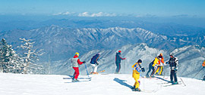
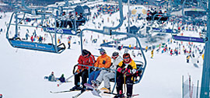
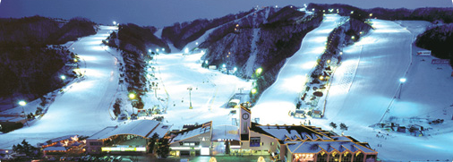
พาท่านอิสระและสนุกเพลิดเพลินกับการเล่นสกีเกาหลี
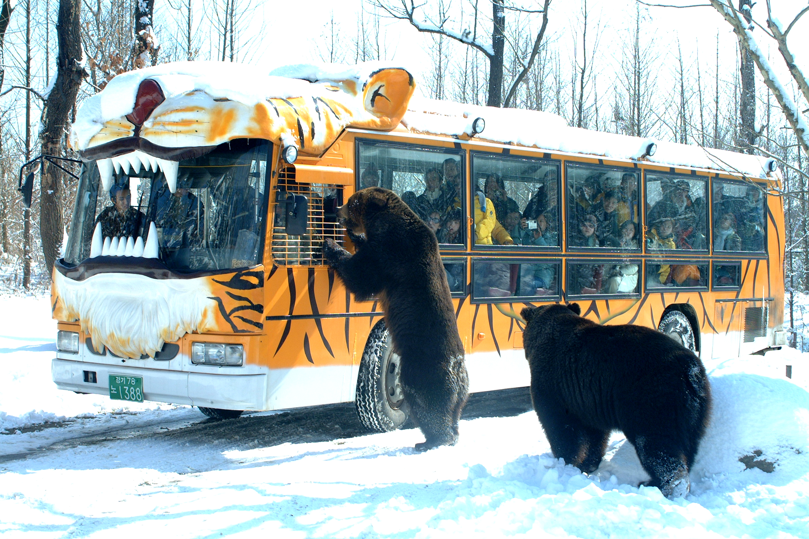
ข้อมูลสกีรีสอร์ท จังหวัดคังวังโด ส่วนใหญ่จะตั้งอยู่บริเวณหุบเขาโดยมีส่วนใหญ่จะอยู่ที่ความสูงมากกว่า 700 เมตรเหนือระดับน้ำทะเล เช่น Phoenix หนึ่งในสถานที่ถ่ายทำละครเกาหลี เรื่อง รักนี้ชั่วนิรันดร์ “ Autumn in My Heart “ มี 12 สโลป 8 สกีกระเช้าลิฟท์ และ กอนดอลล่าชมวิว Yongpyeong สถานที่ถ่ายละครเรื่อง “ เพลงรักในสายลมหนาว หรือ Winter Love Song ” มี 31 สโลป 15 สกีกระเช้าลิฟท์ และ กอนดอลล่าชมวิว Hyundai แหล่งสุดฮิปของชาว Snowboarding หนึ่งในสถานที่ถ่ายทำละครเกาหลี “ลิขิตรัก...ละลายใจ” (THE SNOW QUEEN) มี 20 สโลป กระเช้าลิฟท์ โดยทุกรีสอร์ทยังมีบริการกีฬาในร่มชนิดอื่น ร้านอาหาร คอฟฟี่ช้อป ซุปเปอร์มาเก็ตไว้คอยบริการ
(ค่าเช่าอุปกรณ์สกีหรือสโนว์บอร์ด ประมาณ 40,000 วอนต่อเชต สโนสเลคประมาณ 12,000 วอนต่อเชต กระเช้าลิฟท์สำหรับท่านที่เล่นสกี ครึ่งวัน ประมาณ 50,000 วอนต่อท่าน ค่ากอนดอลล่าประมาณ 12,000 วอนต่อท่าน ท่านสามารถฝากไกด์ท้องถิ่นซื้อบัตร) เตรียมตัวก่อนเล่นสกี ควรเตรียม ถุงมือสกี ผ้าพันคอ แว่นกันแดด เสื้อแจ๊คเก็ตกันน้ำหรือผ้าร่ม และกางเกงรัดรูป ขอคำแนะนำและฝึกวิธีการเล่นจากไกด์ท้องถิ่นก่อนลงสนามจริง เพื่อความปลอดภัยของท่านเองเป็นสำคัญ (หมายเหตุ.... ปริมาณของหิมะและการเปิดให้บริการชองลานสกี ขึ้นอยู่กับความเอื้ออำนวยของอากาศ หากไม่มีหิมะเพียงพอ ลานสกีอาจจะปิดให้บริการ)
เที่ยง เมนูบาร์บีคิวไฟหรือบลูโกกิ เนื้อหมูสไลด์หมักซอสคันจังและเครื่องปรุงรสต่างๆ
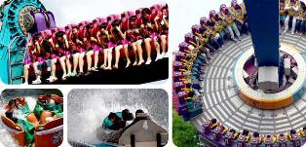
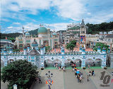
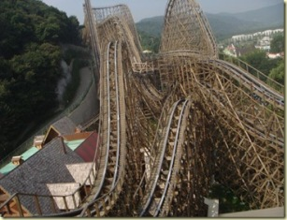
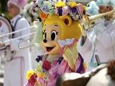
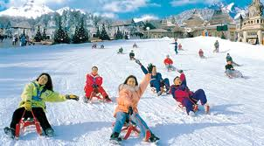
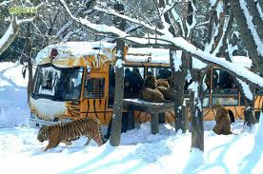
บ่าย เต็มอิ่มด้วยบัตร Special Pass Ticket กับการเที่ยวเอเวอร์แลนด์ “ ดิสนีย์แลนด์เกาหลี ” สวนเปิดในหุบเขาที่มีชื่อเสียงมากที่สุดของประเทศ ภายใน Festival World จะประกอบไปด้วย Global Fair, American Adventure, Magic Land, European Adventure และ Equatorial Adventure ท่านสามารถปล่อยความแก่และเติมเต็มความสุขของท่านด้วยบัตร Special Pass Ticket สนุกสนานกับเครื่องเล่นต่างๆ ซึ่งท่านสามารถเลือกเล่นเครื่องเล่นได้ไม่จำกัดรอบ ไม่ว่าจะเป็นทีเอ๊กเพรส รถไฟเหาะ หนอนสะบัด ชาร์ป โรงหนังสามมิติ บ้านผีสิงหมุน ตีลังกาสองตลบ ป่าซาฟารี ชมไลเกอร์แฝดคู่แรกของโลก ที่นี่ ชมความน่ารักของหมีที่สามารถสื่อสารกับคนขับได้อย่างดี นอกจากนี้ท่านยังสามารถช้อปปิ้งในร้านค้าของที่ระลึก และสุดท้ายเดินชมและถ่ายรูปกับสวนดอกไม้ซึ่งผลัดเปลี่ยนหมุนเวียนตามฤดูกาล เช่นฤดูร้อนจะเป็นดอกกุหลาบและดอกลิลลี่บาน ฤดูใบไม้ผลิจะเป็นดอกทิวลิปบาน ฤดูใบไม้ร่วงจะเป็นดอกเบญจมาศบาน ฤดูหนาวร่วมฉลองเทศกาลหิมะสนุกแบบไม่รู้ลืมกับการเล่นสโนว์สเลดแบบไม่จำกัดรอบหรือท่านใดอยากประลองความท้าทายกับการนั่งสโนว์บัสเตอร์ก็ไม่ว่ากัน.....ขอบอกว่ามันส์มาก
ค่ำ เมนูคาลบี อาหารพื้นเมืองเกาหลีที่เลื่องชื่อและรู้จักกันดีทั่วโลก มีรสชาติออกหวาน นุ่มและกลมกล่อม นำเนื้อส่วนหมูสเต็กย่างบนเตาถ่านแบบดั้งเดิม
หลังอาหารค่ำ ตามความฝันแห่งกษัตริย์ที่ป้อมฮวาซอง (ป้อมดอกไม้) และกำแพงเมือง สร้างรายรอบตัวเมืองซูวอน ระยะทางยาวประมาณ 5,500 เมตร ประกอบด้วยเชิงเทิน 48 หลัง แต่บางส่วนถูกทำลายในสมัยสงครามเกาหลี ป้อมนี้สร้างขึ้นโดยกษัตริย์ซอนโจ กษัตริย์องค์ที่ 22 แห่งราชวงศ์โซซอน ปัจจุบันป้อมนี้ได้รับการสถาปนา โดย UNESCO ให้เป็นมรดกโลก และ พาท่านเดินทางเข้าเช็คอินที่พัก Gyeonggi-Do ณ โรงแรม Amour, Landmark, Songton, Shiheung (First+) หรือเทียบเท่า
วันที่สี่ วัฒนธรรมการทำกิมจังกิมจิ ฟรี !!! สวนผลไม้ (หากอยู่ในฤดูกาล สตอร์เบอร์รี่) กรุงโซล ศูนย์โสมเกาหลี ดิวตรี้ฟรี คอสเมติกเวชสำอางค์เครื่องสำอางค์ ย่านแฟชั่นฮิปเมียงดอง ฟรี ! โชว์ Sachoom Show หรือ Fanta stick Show (สงวนสิทธิ์การเลือกโชว์ให้แต่ละคณะ)

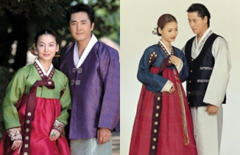
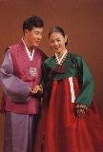
เช้า อาหารเช้าแบบอเมริกันชุดหรือเซมิบุฟเฟ่ต์ ที่ ห้องอาหารของโรงแรม โปรดคืนห้องพัก ชำระค่าใช้จ่ายส่วนตัว (ถ้ามี) (หากอยู่ในฤดูกาล) สตอเบอร์รี่โสมในกรีนเฮาส์ ให้ท่านได้เก็บผลไม้สดๆ เรายังได้ความรู้ว่าชาวเกาหลีมีวิธีการปลูกอย่างไรจึงได้ผลผลิตดีและหวานหอมชวนน่ารับประทาน (จำนวนตามที่ชาวเกษตรกำหนด ขึ้นอยู่กับผลิตผลในแต่ละสัปดาห์ ไม่สามารถนำออกมารับประทานภายนอกไร่ได้) ร่วมเรียนรู้วัฒนธรรมการทำกิมจังหรือร่วมการทำกิมจิ กิมจิจัดว่าเป็นเครื่องเคียงประจำโต๊ะ สำหรับอาหารเกาหลีทุกมื้อก็ว่าได้ คู่กับข้าวสวยร้อนๆ กิมจิเป็นอาหารประเภทหมักดอง ที่มีคุณค่าทางอาหารสูงชนิดหนึ่ง มีรสชาติที่เป็นเอกลักษณ์ ให้ท่านนำกิมจิที่ทำร่วมกันกลับไปเป็นของฝากคนทางบ้านได้ลิ้มลอง ก่อนกลับบ้านให้ทุกท่านได้แต่งชุดพื้นเมืองเกาหลีฮันบกถ่ายรูปเป็นที่ระลึก(กล้องของท่านเอง) แวะเที่ยวสวนผลไม้ปลอดสารพิษ
เที่ยง ลิ้มลองเมนูต้อนรับแขกบ้านแบบพื้นเมือง “ ฮันชิ “ อาหารชุดโต๊ะเพื่อสุขภาพโดยมีกับข้าวถ้วยเล็ก ๆ หลากหลายชนิดและหลายประเภท
บ่าย เดินทางเข้าเมืองหลวงกรุงโซล ที่มีประชากรถึง 1 ใน 4 ของประเทศ มีตึก 63 ชั้น ตึกที่สูงที่สุด มีแม่น้ำฮันไหลผ่านใจกลางเมืองหลวงของกรุงโซล พาท่านรู้จักและเข้าใจสมุนไพรโสมเกาหลีหรือราชาแห่งมวลสมุนไพร เพราะเกาหลีใต้เป็นประเทศที่มีการผลิตโสมเกาหลีที่มีคุณภาพเป็นอันดับ 1 ของโลก ซึ่งใครที่ได้มาเที่ยวก็จะชื่นชอบหาซื้อเป็นของฝากเพราะราคาที่ถูกว่าเมืองไทยและคุณประโยชน์นานัปการ เช่น ช่วยเสริมความแข็งแรงให้แก่ระบบย่อยอาหารและปอด ช่วยทำให้จิตใจสงบและเพิ่มพละกำลังโดยส่วนรวม สรรพคุณทางการแพทย์ ช่วยบำรุงหัวใจ ป้องกันโรคหัวใจขาดเลือด เสริมประสิทธิภาพทางเพศ ลดและป้องกันมะเร็ง เพลิดเพลินกับการช้อปปิ้ง ณ ห้างปลอดภาษีชิลล่าหรือดงฮวาดิวตี้ฟรี ให้ท่านได้เลือกซื้อสินค้าแบรนด์เนมนำเข้าจากต่างประเทศมากมายหลากหลายชนิด รวมทั้งสินค้าแบรนด์เกาหลียอดนิยมที่ชาวเกาหลีและชาวญี่ปุ่นนิยมมาเลือกซื้อหากันมากมาย เลือกซื้อคอสเมติกหลากยี่ห้อคุณภาพ@ศูนย์เวชสำอางค์เครื่องสำอางค์ เดินเล่นบริเวณเมียงดอง ถูกขนานนามว่า " ถนนแฟชั่นของเกาหลี " แหล่งรวมความฮิปใหม่ ไม่ตกเทรนด์ ! ราคาระดับกลางถึงสูงเมื่อเทียบกับตลาดทงแดมุน ห้างบูติคหลากยี่ห้อตั้งแต่แบรนด์เนมต่างชาติถึงเกาหลี ร้านเสื้อผ้ามีสไตล์ห้องเล็กๆ ร้าน Creative Lifestyle ร้านรองเท้า ร้านทำผม ร้านเครื่องประดับ ร้านคอสเมติก ร้านกาแฟ ร้านไอศครีม ร้านขนม และร้านอาหาร
ค่ำ มื้อพิเศษพร้อมความอิ่มประทับใจ ! ซีฟู้ดส์เลิฟเวอร์ที่มีให้เลือกทั้งฝรั่ง ญี่ปุ่น เกาหลี จีน เมนูอาหาร ทั้งสด ทั้งปิ้ง ทั้งทอด ทั้งย่าง ทั้งแบบซูซิ แบบซาซิมิ พร้อมของหวาน ของอร่อยประจำวัน และเครื่องดื่มไม่มีแอลกอฮอล์ ไอศกรีม เค้ก เป็นต้น พิเศษ ! บริการขาปูยักษ์ SnowCrab แบบไม่อั้น
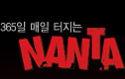
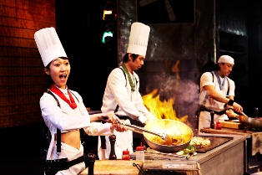

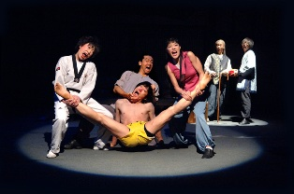
หลังอาหารค่ำ เปิดหัวใจทุกดวง กับ การตามไปชม Nanta นันทาหรือแปลว่า “ ครัวกระจุย เคาะ ตี หั่น สับ " การแสดง กึ่งละคร กึ่งดนตรี ประเภทเครื่อง เคาะ ที่ดัดแปลงเอาการแสดงดนตรีพื้นเมืองประเภทเครื่องเคาะของเกาหลี มาสร้างจังหวะจะโคน ผสมผสานกับ การแสดงในรูปแบบตะวันตก จังหวะอันสนุกสนาน น่าทึ่ง และให้อารมณ์ขบขัน แก่ผู้ชม หรือ โชว์ Jump โดยสามารถรวมศิลปะการต่อสู้ชั้นสูงผสมผสามความตลก สนุกสนาน เข้ากับจังหวะดนตรีพื้นบ้านและพื้นเมืองได้อย่างลงตัว โดยผูกเรื่องราวผ่านตัวแสดงในครอบครัวพิสดารชาวเกาหลีโบราณ ที่มีคุณปู่เป็นหัวหน้าครอบครัวและเป็นอาจารย์ให้กับหลาน คู่แต่งงานของลูกสาว แขกพิเศษที่พกความสามารถที่ไม่ธรรมดา รวมทั้งสองหัวขโมยติงต๊อง โดยนักแสดงในเรื่องทั้งหมดจะมีความสามารถพิเศษที่ไม่เหมือนกันและไม่ธรรมดา
(ขอสงวนสิทธิ์ในการเลือกโชว์ในแต่ละคณะการเดินทาง)

พาท่านเดินทางเข้าที่พัก ณ โรงแรม Dong Seoul, Mate, Blue Pearl, Leisure, Crown, Co-Op (First+) หรือเทียบเท่า
วันที่ห้า ฮ๊อกเก็ตนามู พระราชวังมรดกโลกชังดก ผ่านชมบลูเฮาส์ ชมวิวรอบทิศ 360 องศา บนหอคอย N Tower ภูเขานัมซาน สัญญารักที่นัมซาน Love Rock Cable ละลายเงินวอน – สนามบินนานาชาติอินชอน (หรือ ชงจู) – กรุงเทพฯ
เช้า อาหารเช้าแบบอเมริกันชุดหรือเซมิบุฟเฟ่ต์ ที่ ห้องอาหารของโรงแรม โปรดคืนห้องพัก ชำระค่าใช้จ่ายส่วนตัว (ถ้ามี)
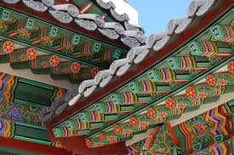
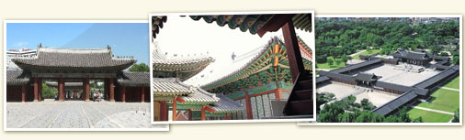
ใหม่สุด ! เพื่อนที่ดีในการดำเนินชีวิต! “ ฮ๊อกเก็ตนามู “ ต้นไม้ชนิดนี้เจริญเติบโตในป่าลึกบนภูเขาที่ปราศจากมลภาวะและระดับสูงเหนือน้ำทะเล 50-800 เมตร เมล็ดของพันธุ์ฮ๊อตเก็ตนี้...ชาวเกาหลีรุ่นใหม่นิยมนำมารับประทานเพื่อช่วยดูแลตับให้สะอาดแข็งแรง ป้องกันโรคตับแข็ง ไม่ถูกทำลายจาการดื่มแอลกอฮอล์ กาแฟ บุหรี่ สารตกค้างจากอาหารและยา นำท่านเยี่ยมชมพระราชวังชังดก-สมบัติแห่งชาติที่ถูกจดทะเบียนเป็นมรดกทางวัฒนธรรมของโลก ถูกกล่าวขานว่าเป็นพระราชวังแห่งแบบอย่างทางสถาปัตยกรรมและวัฒนธรรมทางภูมิประเทศที่สวยงามไร้ที่ติในช่วงเวลาหลายร้อยปีที่ผ่านมา โดยเฉพาะกษัตริย์โกจอง ซึ่งเป็นกษัตริย์องค์สุดท้ายของราชวงศ์โชซอน ซึ่งต่อมาทรงถูกบังคับให้สละราชสมบัติโดยญี่ปุ่นในปี ค.ศ. 1907 แต่พระองค์เองก็ทรงประทับอยู่ที่พระราชวังแห่งนี้จนสิ้นพระชนม์ในปี ค.ศ. 1919 นั่งรถผ่านถนนสายสำคัญที่มีการเปิดปิดเป็นเวลา-สถานที่ตั้งทำเนียบและบลูเฮาท์หรือบ้านประจำตำแหน่งประธานาธิบดี
เที่ยง เมนูเปิปพิสดาร-ไก่ตุ๋นโสม อาหารวังในสมัยก่อน เชื่อกันว่าบำรุงและเสริมสุขภาพ เสิร์ฟท่านละ 1 ตัว ในหม้อดินร้อน
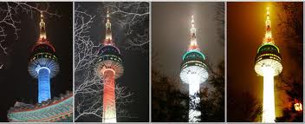
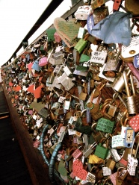
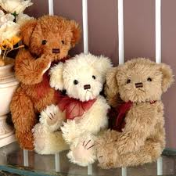
บ่าย พาท่านขึ้นภูเขานัมซาน-ภูเขาเพียงลูกเดียวใจกลางเมืองหลวงและขึ้นลิฟท์สู่หอคอย N เป็น 1 ใน 17 หอคอยเมืองที่สูงที่สุดในโลก สูงถึง 480 เมตรเหนือระดับน้ำทะเล ณ เขานัมซานใจกลางเมืองหลวง ชมทัศนียภาพกรุงโซลและชานเมืองแบบรอบทิศ 360 องศา สถานที่ละครหนังเกาหลีหรือหนังไทยสไตล์เกาหลีมาถ่ายทำกัน และท่านยังสามารถเลือกซื้อตุ๊กตาหมี Alfred ของละคร “ เจ้าหญิงวุ่นวาย เจ้าชายเย็นชา “ หรือ แบบอื่นๆ เพื่อการสะสมได้อีกด้วย@Teddy Bear Shop (ความเชื่อ: เตรียมแม่กุญแจลูกกุญแจเพื่อไปล็อคกุญแจคู่รัก ณ Love Rock Cable ซี่งเชื่อกันว่า ถ้าใครขึ้นมาคล้องกุญแจและโยนลูกกุญแจทิ้งไป คู่รัก คู่ครอบครัว คู่เพื่อน คู่พี่น้อง คู่มิตรนั้นจะมีความรักที่ยั่งยืนหรือไม่มีใครมาพรากจากกันได้) ..... (ไม่รวมค่าเข้าชมพิพิธภัณฑ์หมี 9,000 won) ก่อนอำลาเกาหลี แวะซื้อของฝากติดไม้ติดมือที่ศูนย์รวมของพื้นเมือง (ละลายเงินวอน) สาหร่าย ขนมต่างๆ ช็อคโกแลตหิน ซีเรียลช็อคโก กระดูกม้าเจจูโด ผลิตภัณฑ์ของใบและรากฝอยของโสม ในรูปขนมโสม ชาโสม เครื่องสำอางค์โสม เป็นต้น หมอนสุขภาพ กิมจิ เป็บโปโร้ (ป๊อกกี้เกาหลี) ชินราเมง (มาม่าเกาหลี) ตุ๊กตา Ddung เป็นต้น
เย็น ขึ้นอยู่กับวันและเวลาที่เดินทาง เหินฟ้ากลับภูเก็ต (บริการอาหารค่ำและเครื่องดื่มบนเครื่อง)
ค่ำ เดินทางถึงสนามบินภูเก็ต

ข้อมูลสำหรับผู้เดินทาง

1. คนไทยถือหนังสือเดินทางประเทศไทย ไม่ต้องยื่นขอวีซ่าก่อนออกเดินทาง

2.เตรียมหนังสือเดินทางมีอายุมากกว่า 6 เดือน ณ วันเดินทาง (ต้องมีหน้าว่างสำหรับประทับตราอย่างน้อย 2 หน้าเต็ม) เพื่อยื่น ณ ด่านตรวจคนเข้าเมือง

* ขอสงวนสิทธิ์ในการปรับเปลี่ยนราคาเพิ่ม หากมีการปรับขึ้นของภาษีน้ำมันหรือภาษีใด ๆ

จากสายการบิน คิดอัตรา ณ วันที่ 01/10/11 *

ออกเดินทางขั้นต่ำ 15 ท่าน หากต่ำกว่ามีค่าใช้จ่ายเพิ่มเติม

**เงื่อนไขและราคาที่กำหนดอาจมีการเปลี่ยนแปลงโดยไม่ต้องแจ้งให้ทราบล่วงหน้า **
เดินทางช่วงเดือน ม.ค. – ก.พ. 2555 | ห้องละ 2-3 ท่าน | พักห้องเดี่ยวเพิ่ม | เดินทางไป – กลับสนามบินภูเก็ตเอง+ไม่รับกระเป๋า 18 นิ้ว
ผู้ใหญ่ // เด็กอายุไม่เกิน 12 ปี มีเตียง ราคาท่านละ | 30,900 | 4,900 | 30,000
เด็กอายุไม่เกิน 12 ปี ไม่มีเตียง ราคาท่านละ | 29,900 | 4,900 | 29,000

อัตราค่าบริการรวม ตามรายการ: ค่าตั๋วเครื่องบินชั้นประหยัด ภูเก็ต – โซล (หรือชงจู) – ภูเก็ต ไปกลับแบบหมู่คณะ พร้อมที่พัก 3 คืน (ห้องละ 2-3 ท่าน) + อาหารเช้า กลางวัน และเย็นหรือค่ำ + บัตรเข้าชมสถานที่ + ค่ารถนำเที่ยว + ค่าผู้นำทัวร์ (มัคคุเทศน์) อำนวยความสะดวก + ค่าน้ำหนักกระเป๋าไม่เกิน 20 กก. (ไม่เกินท่านละ 2 ชิ้น) + ค่าประกันอุบัติเหตุตามกรมธรรม์ (วงเงินประกัน 1 ล้านบาท ค่ารักษาพยาบาล 5 แสนบาท ต่ำกว่า 15 ปีหรืออายุ 75-85 ความคุ้มครองเหลือ 50% อายุเกิน 85 ปีไม่คุ้มครอง ไม่คุ้มครองโรคประจำตัวหรือการถูกฆาตกรรมหรือถูกทำร้ายร่างกาย) ค่าภาษีสนามบินทุกแห่งและค่าภาษีน้ำมันของสายการบิน

ราคาค่าบริการไม่รวม ค่าใช้จ่ายส่วนตัวอาทิ อาหารและเครื่องดื่มที่สั่งเพิ่ม โทรศัพท์ โทรสาร มินิบาร์ ทีวีช่องพิเศษ ค่าทำหนังสือเดินทาง ค่าซักรีด ค่าทิปคนขับรถและไกด์วันละ 4000 วอน หัวหน้าทัวร์วันละ 50 บาท (น้อยหรือมากเท่าที่ท่านประทับใจ) ค่าสัมภาระที่เกินชิ้นหรือน้ำหนักเกินสายการบินกำหนด (ปกติ 20 กก.) ค่าวีซ่าพาสปอร์ตต่างด้าวหรือต่างชาติ ค่าภาษีการบริการ 3% ภาษีมูลค่าเพิ่ม 7%

เงื่อนไขในการจอง มัดจำท่านละ 5,000 บาทต่อท่าน ทันทีที่ได้รับยืนยันการจองพร้อมแจ้งชื่อเป็นภาษาอังกฤษตามหนังสือเดินทางและชำระส่วนที่เหลือก่อนวันเดินทางอย่างน้อย 25 วันล่วงหน้า (การชำระไม่ครบ หรือเช็คธนาคารถูกระงับการจ่ายไม่ว่าด้วยสาเหตุใดใด ผู้จัดมีสิทธิยกเลิกการจัดหรือยกเลิกการเดินทาง)

การยกเลิกการจอง

1) การยกเลิกการจองนั้น จะต้องแฟ็กซ์แจ้งยกเลิกการจองล่วงหน้าอย่างน้อย 30 วันทำการก่อนการเดินทางหรือก่อนหน้านั้น โดยจะยึดเงินมัดจำ 5,000 บาท

2) ยกเลิกก่อนการเดินทาง 25 วันขึ้นไป - เก็บค่าใช้จ่าย 10,000 บาท

3) ยกเลิกก่อนการเดินทาง 14-24 วัน - เก็บค่าใช้จ่าย 75 % ของราคาทัวร์

4) ยกเลิกก่อนการเดินทางวันเดินทาง หรือ 1-14 วัน - เก็บค่าบริการทั้งหมด 100% (การเดินทางที่ต้องซื้อขาดแบบมีเงื่อนไขกับทางสายการบิน หรือเที่ยวบินเหมาลำ Charter Flight หรือ Extra Flight กับสายการบิน หรือผ่านตัวแทนในประเทศหรือต่างประเทศ รวมทั้งการการันตีค่าห้องพัก การการันตึแพกเกตททัวร์ จะไม่มีการคืนเงินมัดจำหรือค่าบริการทั้งหมด) โดยเฉพาะช่วงเทศกาลหรือวันหยุดต่อเนื่องหรือฤดูกาลท่องเที่ยว

หมายเหตุ

1) ผู้จัดมีสิทธิ์ที่จะเปลี่ยนแปลงหรือสับเปลี่ยนรายการได้ตามความเหมาะสม ตลอดจนการเปลี่ยนแปลงเที่ยวบินและตารางบินของสายการบิน

2) ผู้จัดขอสงวนสิทธิ์ที่จะเลื่อนการเดินทางในกรณีที่มีผู้ร่วมคณะไม่ถึง 15 ท่านผู้ใหญ่ และหากทางผู้เดินทางทุกท่านยินดีที่จะชำระค่าบริการเพิ่มเพื่อให้คณะเดินทางได้ ทางเรายินดีที่จะประสานงานในการเดินทางตามความประสงค์

3) ขอสงวนสิทธิ์ที่จะมีการเปลี่ยนแปลงราคาโดยมิต้องแจ้งให้ทราบล่วงหน้าในกรณีที่มีการขึ้นลงของเงินตราต่างประเทศ หรือการปรับขึ้นของภาษีน้ำมันหรือภาษีใดๆ จากสายการบิน

4) หากมีการถอนตัวหรือไม่ได้ใช้บริการตามที่จองระบุเอาไว้หรือก่อนรายการท่องเที่ยวจะสิ้นสุดลง เช่น ไม่รับประทานอาหารบางมื้อ ไม่เที่ยวบางรายการ ไม่สามารถขอหักค่าบริการคืนได้ เพราะการชำระค่าทัวร์ เป็นไปในลักษณะเหมาจ่าย

5) ขอสงวนสิทธิ์ไม่รับผิดชอบค่าเสียหายที่เกิดจากสายการบิน (ความสูญหายหรือเสียหายของสัมภาระ ความล่าช้า ยกเลิก เปลี่ยนแปลง ของสายการบิน) การนัดหยุดงาน ภัยธรรมชาติ การก่อจลาจล การปฎิวัติ อุบัติเหตุ และอื่นๆ ที่อยู่นอกเหนือการควบคุมของทางผู้จัด หรือ ค่าใช้จ่ายเพิ่มเติมที่เกิดขึ้นทางตรงหรือทางอ้อม เช่น การเจ็บป่วย การถูกทำร้าย การสูญหาย ความล่าช้า หรือ จากอุบัติเหตุต่างๆ

6) กรณีเกิดความผิดพลาดจากตัวแทนหรือหน่วยงานที่เกี่ยวข้อง จนมีการยกเลิก ล่าช้า เปลี่ยนแปลง การบริการจากสายการบิน บริษัทขนส่ง หรือ หน่วยงานที่ให้บริการ ผู้จัดจะดำเนินโดยสุดความสามารถที่จะประสานงานให้เกิดประโยชน์สูงสุดแก่ลูกค้า แต่จะไม่คืนเงินให้สำหรับค่าบริการนั้นๆ

7) มัคคุเทศก์ พนักงานและตัวแทนของผู้จัด ไม่มีสิทธิในการให้คำสัญญาใด ๆ ทั้งสิ้นแทนผู้จัด นอกจากมีเอกสารลงนามโดยผู้มีอำนาจของผู้จัดกำกับเท่านั้น

8) ผู้จัดจะไม่รับผิดชอบและไม่สามารถคืนค่าใช้จ่ายต่างๆ ได้ เนื่องจากเป็นการเหมาจ่ายกับตัวแทนต่างๆ ในกรณีที่ผู้เดินทางไม่ผ่านการพิจารณาในการตรวจคนเข้าเมือง-ออกเมือง ไม่ว่าจะเป็นกองตรวจคนเข้าเมืองหรือกรมแรงงานของทุกประเทศในรายการท่องเที่ยว อันเนื่องมาจากการกระทำที่ส่อไปในทางผิดกฎหมาย การหลบหนี เข้าออกเมือง และกรณีอื่นๆ

**ผู้ร่วมเดินทางตกลงปฏิบัติตามข้อกำหนดและเงื่อนไขการเดินทางนี้ทุกประการ และในกรณีมีข้อพิพาท

ให้ถือคำตัดสินของผู้จัดเป็นที่สิ้นสุด *

